Đại Tra Công Và Tiểu Mỹ Nhân

Table of Contents

# Đại Tra Công Và Tiểu Mỹ Nhân

|  |  |
| --- | --- |
|  | **Giới thiệu** Edit: Mèo XùThể loại: Cổ trang, biệt nữu “râm rê” đã nghiện còn ngại công x nhuyễn nhu đáng yêu ham ăn thụ, sinh tửGiới thiệu ver mỹ miều: Do từ nhỏ thì em đã sống ở vùng nông thôn có vẻ ngoài nhỏ xinh và đặc biệt yêu thích ẩm thựcNgược lại hoàn toàn với em, chàng được sinh ra trong gia đình giàu có là một đại thiếu gia đẹp trai giàu có giỏi giang. |

*Đọc và tải ebook truyện tại: http://truyenclub.com/dai-tra-cong-va-tieu-my-nhan*

## 1. Chương 1

*Chương này có nội dung ảnh, nếu bạn không thấy nội dung chương, vui lòng bật chế độ hiện hình ảnh của trình duyệt để đọc.

Tiểu Mỹ Nhân và Đại Tra Công cùng uống say.

Hôm sau, sắc mặt Đại Tra Công tái mét: “Ngươi dám tống tình tống tiền* ta?”

*Nguyên văn là 仙人跳, có nghĩa là trò tống tiền bằng cách giả vờ yêu đương lên giường, như mấy trò vờ làm gái mại dâm rồi lúc lên giường đột nhiên có một người đàn ông xông đến tự nhận mình là chồng cô gái đó, bắt người kia phải đưa tiền mới thả đi.

Tiểu Mỹ Nhân sợ đến mức bật khóc hu hu: “Không có mà hu hu…”

Đại Tra Công rất tức giận, nhưng hắn có tức giận cũng vô dụng.

Các trưởng lão trong gia tộc vây Đại Tra Công lại, tận tình khuyên nhủ: “Đàn ông Chân gia chúng ta coi trọng nhất là trinh tiết, nếu cháu đã thất thân thì sẽ không có lựa chọn khác đâu.”

Đại Tra Công đành bất đắc dĩ cưới Tiểu Mỹ Nhân.

Cả thôn Tiểu Mỹ Nhân đều trồng trọt đánh cá, Đại Tra Công ở trong thành rất không vừa lòng.

Nhưng mà hết cách rồi, càng là công tử trong gia đình giàu có thì càng coi trọng thanh danh.

Đêm tân hôn, Đại Tra Công nói một cách lạnh lùng: “Đừng tưởng rằng ngươi có được ta là có thể ngồi chắc chắn ở vị trí phu nhân Chân gia!”

Tiểu Mỹ Nhân bị doạ đến mức ngây ngốc, nâng vạt áo đựng đậu phộng và táo đỏ: “Vậy… Vậy chàng có muốn ăn không…”

Đại Tra Công nói: “Ta tuyệt đối sẽ không ăn cái thứ mà chỉ kẻ hạ đẳng mới ăn cùng với ngươi!”

Tiểu Mỹ Nhân oan ức vô cùng.

Đại Tra Công không chịu nổi dáng vẻ nhu nhược oan ức rưng rưng này của Tiểu Mỹ Nhân, nổi giận đùng đùng đẩy cửa bỏ đi.

Ở bên ngoài động phòng, mười bảy mười tám lão đầu cùng trách cứ nhìn Đại Tra Công.

Đại Tra Công nói: “Lão tử có chuyện quan trọng, lẽ nào các ngài còn muốn thay cháu động phòng à? Vậy thì vào đi thôi, còn chờ gì nữa?”

Tiểu Mỹ Nhân đứng ở cửa, không dám tin mà nhìn phu quân của mình, nước mắt long lanh rưng rưng sắp rớt.

Nhưng mà Đại Tra Công vẫn đi tìm Bạch Nguyệt Quang của mình, nhẫn tâm để Tiểu Mỹ Nhân một mình trông phòng trong đêm tân hôn.

Tiểu Mỹ Nhân khóc đến nấc cụt, tự mình ăn một cân táo đỏ, nửa cân* đậu phộng, no đến mức cái bụng nhỏ cũng phồng lên.

*Cân này tính theo cân Trung Quốc, một cân bằng ½ kg

Đại Tra Công có một Bạch Nguyệt Quang, là một đoá danh hoa khuynh thế cao cao tại thượng.

Từ lúc mười tuổi Đại Tra Công bắt đầu cầu hôn, còn Bạch Nguyệt Quang thì từ khi tám tuổi bắt đầu cự tuyệt.

Mỗi lần Đại Tra Công cầu hôn, Bạch Nguyệt Quang đều sẽ nói: “Ta không muốn để ái tình thấp kém huỷ diệt tình cảm cao thượng giữa chúng ta.”

Tra Công không biết cái gì là ái tình thấp kém, cơ mà Bạch Nguyệt Quang đã nói đó là thấp kém thì nó không cao thượng.

Cái đêm tân hôn ấy, Tra Công tới tìm Bạch Nguyệt Quang, Bạch Nguyệt Quang lạnh lùng ném cho hắn một cuốn Đại Bi Chú, để hắn quỳ trên ván giặt quần áo đọc một đêm.

Ngày hôm sau Đại Tra Công về nhà, Tiểu Mỹ Nhân ngoan ngoãn khéo léo ngồi trước bàn ăn: “Tướng công, ăn cơm thôi.”

Đại Tra Công rất đói, nhưng hắn vẫn nói: “Ăn cơm với ngươi không thấy ngon miệng.”

Tiểu Mỹ Nhân oan ức cúi thấp đầu, yên lặng bắt đầu tự mình ăn.

Đại Tra Công cau mày: “Sao ngươi ăn nhiều thế?”

Tiểu Mỹ Nhân rất oan ức: “Em… Em… Em đói…”

Đại Tra Công hừ lạnh: “Tục nhân.”

Tiểu Mỹ Nhân kháng nghị: “Tiên nhân cũng phải ăn cơm mà!”

Đại Tra Công nhớ đến Bạch Nguyệt Quang, thong thả nói: “Ta thích tiên nhân, chỉ uống thanh phong ngọc lộ.”

Tiểu Mỹ Nhân nháy mắt mấy cái: “Mẹ em kể, nếu như hoa màu trong nhà không tốt để thu hoạch, cả nhà chúng em cũng phải uống gió Tây Bắc.”

Lúc còn bé trong nhà Tiểu Mỹ Nhân rất nghèo, gặp năm có nạn đói, cả nhà già trẻ cũng chỉ có thể uống cháo khoai lang ăn lá cây du* mà sống.

*Lá cây du

Từ khi gả vào gia đình giàu có, rốt cuộc mỗi ngày Tiểu Mỹ Nhân cũng có thể ăn no, ngồi phịch trên giường mềm mà nấc cụt.

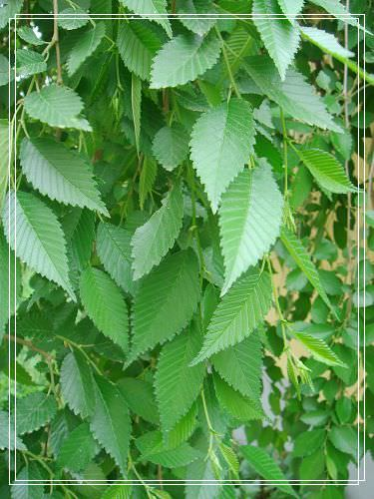

## 2. Chương 2

*Chương này có nội dung ảnh, nếu bạn không thấy nội dung chương, vui lòng bật chế độ hiện hình ảnh của trình duyệt để đọc.

Đại Tra Công tan làm về nhà, nhìn món đồ chơi nhỏ trắng trắng mềm mềm nằm một cục trên giường này. Hắn say khướt, nâng người dậy: “Quản gia, quản gia, sao trong phòng ta lại có một bé thỏ nhỏ chạy vào vậy?”

Tiểu Mỹ Nhân đập đập hai lần: “Không phải thỏ, là người! Là người!”

Đại Tra Công cau mày, chọc chọc cái bụng phình to của Tiểu Mỹ Nhân, nhỏ giọng lầm bầm: “Lại còn là một bé thỏ nhỏ đang mang thai.”

Tiểu Mỹ Nhân thẹn thùng che bụng, hôm nay trong phủ làm gà hầm nấm hương*, mùi thơm phưng phức, nước hầm bóng nhẫy, chan với cơm ăn thực sự rất rất ngon. Cậu không để ý liền lén ăn luôn hai bát.

*Gà hầm nấm hương

Tiểu Mỹ Nhân lôi kéo ống tay áo Đại Tra Công, khẩn trương mà nháy mắt: “Phu… Phu quân… Nên ngủ thôi…”

Đại Tra Công nhào tới, hung ác ngủ một giấc với Tiểu Mỹ Nhân.

Ngày hôm sau Đại Tra Công tinh thần phấn chấn ngồi bên giường, nhìn Tiểu Mỹ Nhân bị chà đạp đến thoi thóp, ăn chưa hết thòm thèm mà sờ cằm.

Ái tình thấp kém ăn cũng rất ngon.

Cái ngày bất ngờ ấy, Đại Tra Công uống say mèm, làm được một lần rồi ngủ thiếp đi.

Nhưng đêm nay, Đại Tra Công như say như tỉnh, tinh lực rất vượng, Tiểu Mỹ Nhân bị bắt nạt đến muốn khóc cũng không khóc nổi, vừa ngủ cái là ngủ đến khi mặt trời lên cao mới tỉnh.

Mông cậu đau đau, chỗ đó cũng đau đau, ưỡn mông loạng choạng bước đi như một chú vịt nhỏ.

Đại Tra Công nghiêm mặt nói: “Ngươi là chính thất phu nhân của Chân Kiệt ta, đi phải ưỡn ngực ngẩng đầu, phải có khí độ.”

Tiểu Mỹ Nhân ngoan ngoãn ngẩng đầu ưỡn ngực, bụng nhỏ phẳng lì và vòng eo thon mảnh hấp dẫn chú ý của Đại Tra Công.

Đại Tra Công nhíu mày lại: Cái bụng kia sao không còn nữa?

Tiểu Mỹ Nhân không rõ tại sao, cúi đầu nhìn bụng mình rồi ngại ngùng xoa xoa, chỗ đó phát ra âm thanh ùng ục khi đói bụng.

Đại Tra Công nói: “Không phải lúc sáng ngươi mới uống một bát cháo tôm nõn ăn hai cái bánh nướng lớn sao?”

Tiểu Mỹ Nhân oan ức: “Em… Em không biết… Phu quân… Hu hu hu….”

Cậu thật sự oan, cậu cũng có muốn ùng ục vậy đâu… Cơ mà… Cơ mà cậu… Đói bụng quá….

Đại Tra Công nhìn vòng eo thon và cặp mông của Tiểu Mỹ Nhân, nghĩ thầm: Vậy cứ cho cậu ta ăn nhiều chút đi, mông càng tròn càng đáng yêu.

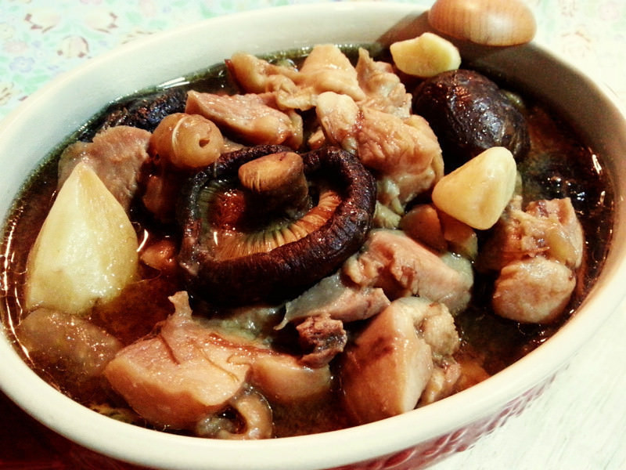

## 3. Chương 3

*Chương này có nội dung ảnh, nếu bạn không thấy nội dung chương, vui lòng bật chế độ hiện hình ảnh của trình duyệt để đọc.

Đại Tra Công sa vào ái tình thấp kém với Tiểu Mỹ Nhân, ban ngày cho Tiểu Mỹ Nhân ăn cơm, buổi tối thì ăn Tiểu Mỹ Nhân.

Tiểu Mỹ Nhân ngoan ngoãn ăn cơm, ngoan ngoãn ăn JJ, bụng mỗi ngày đều phình to.

Bạch Nguyệt Quang bắt đầu khó chịu.

Bắt đầu từ lúc mười tuổi, mỗi ngày Đại Tra Công sẽ đến trước mặt y quẹt thẻ, dâng lễ vật tìm mọi cách để lấy lòng.

Nhưng mà từ lúc Đại Tra Công cưới cái đồ giun dế nhỏ đê tiện kia vào cửa là bắt đầu trở nên lười biếng hơn rất nhiều, đã ba ngày liên tục không đến.

Bạch Nguyệt Quang không vui.

Y không vui, thì sẽ muốn khiến cả thế giới cũng phải không vui cùng mình.

Nên Bạch Nguyệt Quang bị bệnh, bệnh rất nặng, lúc ăn điểm tâm hắt xì ba cái liên tục.

Tin tức truyền đến tai Đại Tra Công, Đại Tra Công lập tức ném bát cơm đang cùng ăn với Tiểu Mỹ Nhân, nhanh chóng đi nhìn Bạch Nguyệt Quang.

Tiểu Mỹ Nhân ngơ ngác mà cầm bát cơm, luống cuống gắp một đũa gà xào cay*, bị sặc đến ứa nước mắt.

*Gà xào cay

Hạ nhân trong phủ khinh thường nguýt một cái: “Mới được sủng ái có hai ngày đã cho rằng lão gia thật sự yêu ngươi à? Nghĩ gì đẹp quá nhỉ.”

Tiểu Mỹ Nhân cúi đầu, nước mắt oan ức xuôi theo khuôn mặt trắng nõn nà rơi lộp bộp xuống bát cơm, đến gà xào cay cũng không ăn ngon nữa.

Bạch Nguyệt Quang bị bệnh ba ngày, Đại Tra Công ở bên đó ba ngày.

Trong ba ngày này, bọn hạ nhân nhìn ra địa vị trong nhà của Tiểu Mỹ Nhân, dồn dập lườm nguýt, đến thịt cũng không cho ăn.

Tiểu Mỹ Nhân uất ức đến mức nước mắt rưng rưng, chỉ có thể yên lặng ôm củ khoai nướng, gặm từng miếng từng miếng.

Đại Tra Công ở chỗ Bạch Nguyệt Quang tình thắm ý thiết khổ sở suốt ba ngày, đến tay nhỏ cũng không được sờ.

Hắn bắt đầu nhung nhớ Tiểu Mỹ Nhân quê mùa cục mịch trong nhà, tiểu thôn phu này tuy vừa tục vừa quê lại còn ham ăn, nhưng lại mềm mại trắng nõn trắng nà, đúng là rất thơm rất ngọt.

Đại Tra Công tình thâm nghĩa dài cáo biệt Bạch Nguyệt Quang, khi ra ngoài liền giục ngựa lao nhanh gấp gáp đi về, muốn ôm vợ nhỏ vào ngực gặm một miếng.

Vê đến nhà, Đại Tra Công vọt vào phòng ngủ, không có ai.

Vọt tới nhà ăn, không có ai.

Vọt đến nhà bếp, cũng không bắt được bé Tiểu Mỹ Nhân ham ăn kia.

Đại Tra Công cuống lên.

Nhóc chết tiệt cả ngày trừ ngủ thì ăn kia rốt cuộc đã chạy đi đâu?

Rốt cuộc chạy đâu rồi!

## 4. Chương 4

*Chương này có nội dung ảnh, nếu bạn không thấy nội dung chương, vui lòng bật chế độ hiện hình ảnh của trình duyệt để đọc.

Đại Tra Công gấp đến mức xoay quanh, lúc này, một mùi thơm ngọt xông vào mũi, trên đỉnh đầu bỗng vang lên tiếng kêu yếu ớt của Tiểu Mỹ Nhân: “Tướng… Tướng công…”

Đại Tra Công ngẩng đầu lên.

Chàng vợ nhỏ quê mùa cục mịch của hắn đang ngồi trên đầu tường, gặm một củ khoai nướng vàng ruộm nóng hổi thơm phưng phức, gặm đến mức mặt mày bẩn thỉu.

Tiểu Mỹ Nhân rất sợ.

Đại Tra Công giáo huấn cậu, nói cậu không có phong phạm khí độ của phu nhân thế gia, có lỗi với hào môn đại viện Chân gia.

Tiểu Mỹ Nhân ngồi trên đầu tường, sợ hãi co lại thành một cục, đối mặt với Đại Tra Công.

Mặt Đại Tra Công trầm xuống.

Tiểu Mỹ Nhân yếu ớt run run như bé chim ướt nhẹp đang khẽ run rẩy lông.

Đại Tra Công nhìn khoai nướng trong tay Tiểu Mỹ Nhân.

Tiểu Mỹ Nhân nuốt nước miếng, khẩn trương cầm khoai nướng cắn một miếng lớn.

Đại Tra Công: “….”

Tiểu Mỹ Nhân phát sợ vì sắc mặt xanh mét của hắn, oan ức rưng rưng dùng hai tay dâng khoai nướng lên, khóc hu hu nói: “Còn dư lại đây… Hu hu… Đều cho chàng hết… Còn không được sao…”

Đại Tra Công muốn nghĩa chính ngôn từ nói mình không muốn ăn đồ ăn thô thiển như vậy.

Nhưng nhìn khoai nướng vàng ươm ruồm ruộm và Tiểu Mỹ Nhân trắng nõn trắng nà, Đại Tra Công lại nuốt nước miếng, nói một cách lạnh lùng: “Đi xuống.”

Cuối thu trời đẹp, vạn dặm không mây.

Đại Tra Công một miếng khoai nướng một Tiểu Mỹ Nhân, ăn no đến mức không thoải mái.

Đại Tra Công là một tra tra thuần tuý.

Hắn ăn sạch sành sanh Tiểu Mỹ Nhân, bắt nạt người ta oà khóc, còn cướp đi khoai nướng của Tiểu Mỹ Nhân.

Đêm khuya, trên giường.

Đại Tra Công say sưa gặm nửa miếng khoai nướng giành lấy từ trong miệng Tiểu Mỹ Nhân.

Tiểu Mỹ Nhân nằm trên giường mê man ngủ, trong mộng oan ức rưng rưng khóc, lẩm bẩm: “Thịt… Hu hu… Ăn thịt… Nấm hương hầm gà chan cơm… Muốn… Muốn gà non… Mềm thật mềm… hu hu…”

Đại Tra Công mất hứng.

Hắn hao hết khí lực bắt nạt Tiểu Mỹ Nhân đến lên trời, tại sao trong mơ chàng vợ nhỏ này lại chỉ lo nghĩ đến nấm hương hầm gà chan cơm hả?

Đại Tra Công rất tức giận, toàn bộ Chân gia sợ đến run rẩy.

Đại Tra Công ra lệnh, sau này không được ai cho phu nhân ăn thịt, thịt gì cũng không được.

Tiểu Mỹ Nhân ngày ngày đối diện với súp cải thảo mà lấy nước mắt rửa mặt, hu hu hu uống nước canh và mò rau.

Đại Tra Công càng tức giận, bát súp cải thảo*này là món ăn nổi tiếng, nước canh phải nhờ lão đầu bếp có tay nghề ba mươi năm trở lên mới hầm ra được.

*Tên của nó là清水白菜, là một món ăn nổi tiếng ở Tứ Xuyên. Cải thảo được nấu với nước dùng gà và có một chút mỡ gà được đổ thêm vào sau khi súp nấu gần chín. Không biết Việt Nam mình cái món này được gọi sao nên tui để vậy luôn, edit word-by-word

Cái tên tiểu thổ mạo* này sao lại không biết tốt xấu vậy chứ, chỉ biết có ăn thịt thôi, chỉ biết có ăn thịt thôi.

*Một khái niệm chỉ những người nông dân thô lỗ và có đầu óc đơn giản.

Tục chết đi được!

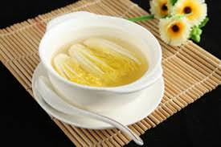

## 5. Chương 5

Tiểu Mỹ Nhân quê mùa cục mịch bị ba ngày ăn uống đơn giản làm cho váng đầu hoa mắt, lúc nhìn bắp thịt trên tay Đại Tra Công chỉ muốn ngoạm hai cái.  
  
Đại Tra Công bị ánh mắt oan ức rưng rưng của cậu nhìn đến mức chột dạ, ho nhẹ một tiếng, nói: “Thịt mà ăn nhiều sẽ bất lợi cho gan thận. Em cứ ngoan ngoãn đi, mỗi ngày tướng công sẽ cho em ăn một bữa thịt, chịu không?”  
  
Tiểu Mỹ Nhân nghĩ, rốt cuộc tướng công vẫn thương mình, không nỡ để mình chịu oan ức.  
  
Tiểu Mỹ Nhân vui hẳn lên, đôi mắt sáng rỡ. Cậu ngoan ngoãn ôm lấy cổ Đại Tra Công, mềm nhũn treo trên người Đại Tra Công: “Có… Có thật không, em có thể ăn thịt ư!”  
  
Đại Tra Công được lợi, nhướn mày: “Điều kiện tiên quyết là em phải nghe lời.”  
  
Tiểu Mỹ Nhân dùng sức gật đầu: “Em cực – kỳ – nghe – lời – luôn!”  
  
Tiểu Mỹ Nhân rất rất ngoan.  
  
Bảo cậu đi đông cậu tuyệt đối không đi tây, bảo cậu nằm xuống cậu sẽ ngoan ngoãn ăn gà.  
  
Đại Tra Công vui mừng vuốt ve bụng nhỏ đang phình lên của Tiểu Mỹ Nhân, trong lòng bỗng thấy sung sướng hơn nhiều.  
  
Chàng vợ nhỏ mà hắn bị ép lấy về tuy quê mùa cục mịch lại còn ham ăn, thế nhưng… Thế nhưng nhìn kỹ một chút, người ấy da mềm thịt non, lại còn rất xinh xẻo.  
  
Tiểu Mỹ Nhân ôm đùi gà lớn gặm đến mặt dính đầy dầu, đôi mắt long lanh phát sáng.  
  
Đôi mắt Đại Tra Công cũng sáng xanh lập loè.  
  
Tiểu Mỹ Nhân bị ánh mắt đói bụng của sói hoang nhìn đến mức run lẩy bẩy, vừa căng thẳng vừa tủi thân nhịn đau hiến tế đùi gà bự của mình: “Tướng công… Chàng… Chàng cũng muốn ăn ư…”  
  
Đại Tra Công không ăn gà, hắn muốn ăn cái thứ trắng nõn nà và mềm mìn mịn.  
  
Lúc này, hạ nhân lại chạy vào: “Lão gia lão gia, Bạch công tử đến rồi!”

## 6. Chương 6

Đại Tra Công chật vật thu hồi ánh mắt tựa như sói đói của mình, đẩy Tiểu Mỹ Nhân rồi lao ra.  
  
Hắn bị ái tình thấp kém làm choáng váng đầu óc, nên muốn ở cùng Bạch Nguyệt Quang cao cao tại thượng để yên tĩnh một chút.  
  
Tiểu Mỹ Nhân luống cuống tay chân cầm đùi gà bự, nước mắt lạch tạch tuôn xuống.  
  
Là… Là cậu đã làm gì sai ư…  
  
Hay là đùi gà ăn không ngon…  
  
Tiểu Mỹ Nhân rất khổ sở, khổ sở đến mức thịt cũng không còn thơm nữa.  
  
Đại Tra Công đối xử với cậu tốt như vậy, Tiểu Mỹ Nhân tưởng cả đời này mình sẽ có thể ăn no nê, sung sướng như thế.  
  
Nhưng mà Đại Tra Công yêu Bạch Nguyệt Quang, không yêu cậu.  
  
Tiểu Mỹ Nhân uất ức bật khóc.  
  
Đại Tra Công gặp được Bạch Nguyệt Quang tiều tuỵ.  
  
Trên gương mặt khuynh quốc khuynh thành của Bạch Nguyệt Quang đẫm nước mắt thống khổ.  
  
Tim Đại Tra Công run lên: “Sao vậy?”  
  
Bạch Nguyệt Quang trầm mặc rất lâu rồi mới nói bằng thanh âm buồn bã bi thương: “Chân Kiệt!”  
  
Tim Đại Tra Công nát rồi: “Xảy ra chuyện gì?  
  
Bạch Nguyệt Quang nghẹn ngào nói: “Trong nhà của ta… Trong nhà… Có rất nhiều con chuột… Rất nhiều….”  
  
Đại Tra Công: “…..”

## 7. Chương 7

Bạch Nguyệt Quang hoảng rồi.  
  
Phản ứng của Đại Tra Công hoàn toàn khác so với tưởng tượng của y. Theo thiết lập của Đại Tra Công, hẳn lúc này hắn phải quỳ một chân xuống, chân thành mời y ở lại nhà chứ???  
  
Bạch Nguyệt Quang là một người thanh cao, đời nào chịu được khuất nhục này. Y chật vật nghiêng đầu, nói: “Ta… Ta nghe nói đồng liêu của em trai của huynh đệ của thông gia của nhà mẹ đẻ thím Bảy của huynh có nuôi một con mèo, muốn…. Muốn mượn để dùng một lát…”  
  
Rốt cuộc Đại Tra Công cũng hồi hồn, ngượng ngùng nói: “Nói gì vậy nói gì vậy, để ta phái người đến chỗ ngươi bắt chuột. Trước mắt mấy ngày này ngươi cứ ở lại chỗ ta đi.”  
  
Toàn bộ Chân gia đều biết, lão gia đã si ngốc yêu Bạch Nguyệt Quang mười mấy năm, cuối cùng cũng giơ tay vén mây thấy trăng, nghênh đón người vào nhà mình.  
  
Cả phủ vui mừng.  
  
Chỉ có một mình Tiểu Mỹ Nhân tủi thân vùi trong nhà bếp, nước mắt lưng tròng gặm khoai nướng của mình, ăn đến mức mặt mũi dính đầy tro.  
  
Bạch Nguyệt Quang ở lại Chân gia.  
  
Y ôn nhu ấm áp nhã nhặn hữu lễ, một thân thanh quý.  
  
Bọn hạ nhân trong phủ đều thích y, tranh nhau chen lấn bưng trà đưa cơm cho y, cũng chẳng ai quản Tiểu Mỹ Nhân nữa.

## 8. Chương 8

Tiểu Mỹ Nhân ngơ ngác vùi mình trong đống củi ở sau bếp, ôm khoai nướng vào lòng, dần dần không nuốt được nữa.  
  
Ngày xưa ở quê, gạo và mì rất quý giá, người nông dân phải dựa vào khoai lang mới vượt qua được đêm dài đằng đẵng trước ngày thu hoạch vụ thu.  
  
Khi đó, Tiểu Mỹ Nhân cảm thấy khoai nướng ăn rất ngon, chẳng hề khó chịu.  
  
Nhưng hôm nay cậu ngồi đây, trong căn nhà to lớn đẹp đẽ này, rốt cuộc lại không còn khẩu vị ăn uống.  
  
Tiểu Mỹ Nhân mất mát cuộn thành một cục, khuôn mặt trắng nõn vùi sâu trong cánh tay.  
  
Ngoài cửa sổ thật náo nhiệt.  
  
Giữa trời không có trăng, nhưng Đại Tra Công lại cùng Bạch Nguyệt Quang thả đèn Khổng Minh, ánh sáng kia còn sáng hơn cả mặt trăng, rọi soi dòng nước mắt long lanh trên khuôn mặt người.  
  
Tiểu Mỹ Nhân gặm khoai lang đã lạnh, uất ức bật khóc.  
  
Cậu muốn về nhà, muốn quay về quê.  
  
Nơi đó tuy rằng không có thịt ăn, nhưng cha mẹ và các anh sẽ cùng ăn khoai lang, cùng ngắm trăng với mình.  
  
Gả đến Chân gia, không có gì tốt đẹp cả, chẳng có gì cả.  
  
Đại Tra Công mất tập trung giơ cây đánh lửa, đương khi thất thần, suýt nữa hắn đã đốt luôn đèn Khổng Minh.  
  
Bạch Nguyệt Quang sợ hãi: “Chân Kiệt, huynh đang làm gì thế?”  
  
Đại Tra Công như vừa tỉnh chiêm bao, hắn ném cây đánh lửa cho hạ nhân, nói: “Ta hơi buồn ngủ rồi, ngày mai sẽ lại đây với ngươi.”  
  
Lòng Đại Tra Công ngứa ngáy, một ngọn lửa đang cháy hừng hực trong hắn. Hắn muốn bắt nạt chàng vợ nhỏ mềm mụp của mình mới dập tắt được nó.  
  
Đại Tra Công không tìm được Tiểu Mỹ Nhân.  
  
Phòng ngủ không, phòng ăn không, đến phòng bếp cũng không.  
  
Đại Tra Công sắp phát điên, Tiểu Mỹ Nhân đang khoẻ mạnh, sao có thể nói không là không có được?  
  
Hơn nửa đêm, Đại Tra Công gọi toàn bộ hạ nhân trong phủ dậy, kiểm tra toàn bộ xem phu nhân Chân gia đã đi chỗ nào rồi.  
  
Không có, chỗ nào cũng không có.  
  
Đại Tra Công đói bụng đến mức sôi ùng ục, nhưng mà Tiểu Mỹ Nhân – người có thể khiến hắn ăn no lại không biết đã đi đâu.  
  
Lúc này hạ nhân chạy tới báo: “Lão gia! Lão gia! Của hồi môn của phu nhân cũng không thấy nữa!!”  
  
Đại Tra Công không dám tin mà trợn to hai mắt.

## 9. Chương 9

*Chương này có nội dung ảnh, nếu bạn không thấy nội dung chương, vui lòng bật chế độ hiện hình ảnh của trình duyệt để đọc.

Nhà Tiểu Mỹ Nhân nghèo, bình thường một nhà già trẻ ăn uống phải rất tiết kiệm. Tiểu Mỹ Nhân gả vào danh môn nhà giàu, cha mẹ cậu không muốn của hồi môn của cậu quá mức khó coi, cả nhà bèn bớt ăn bớt mặc hơn nửa tháng, kiếm ra một xe khoai lang, lại cắn răng mua thêm một chiếc xe đẩy tay* nho nhỏ làm của hồi môn đưa đến Chân gia.

Xe đẩy tay, tất nhiên cái của Tiểu mỹ nhân là bằng gỗ

Đại Tra Công không còn lời nào để nói với cái phần của hồi môn khó coi này. Chân gia có ba mươi chiếc xe ngựa, hai trăm mẫu ruộng đất, ai mà hiếm lạ cái xe khoai lang này chứ.

Vậy mà tên nhóc kia lại, lại dám mang của hồi môn bỏ trốn ư???

Trên đường đất nhỏ ngoài đồng, trời tối đen như mực, một Tiểu Mỹ Nhân đẩy một chiếc xe đẩy cầm tay nhỏ, vừa khóc vừa lảo đảo bước đi.

Ở phía sau cậu, một con ngựa cao lớn gầm thét xông đến, Đại Tra Công lập tức gào lên: “Em đã gả vào cửa Chân gia của ta thì chính là người nhà họ Chân ta, em còn muốn chạy đi đâu!”

Đại Tra Công thô bạo ngăn cản Tiểu Mỹ Nhân và xe đẩy nhỏ của Tiểu Mỹ Nhân.

Viền mắt Tiểu Mỹ Nhân đỏ ưng ửng, nước mắt rưng rưng, bị Đại Tra Công dọa sợ đến mức liên tiếp lùi về sau, suýt nữa ngã vào ruộng ngô.

Đại Tra Công đột nhiên tiến đến, ôm Tiểu Mỹ Nhân vào lòng, siết lấy eo nhỏ của cậu ôm chặt vào ngực.

Tiểu Mỹ Nhân bị ghìm đến không thở nổi, dùng cả tay lẫn chân mà đấm đá khóc lóc.

Đại Tra Công nổi giận đùng đùng: “Một tiểu thổ mạo như em có thể gả làm chính thê cho Chân Kiệt ta, còn có gì không hài lòng nữa hả?”

Đại Tra Công quá dữ tợn, Tiểu Mỹ Nhân bị doạ đến mức vừa khóc vừa nấc, co rúm lại thành một cục nhỏ giọng khóc: “Chàng có muốn kết hôn với em đâu… Hu hu…. Em đi rồi… Chàng… Hức hức…. Chàng lại còn hài lòng hơn… Hu hu…..”

Đại Tra Công không biết làm sao, chỉ có thể ôm chàng vợ nhỏ của mình, trong đầu loạn tùng phèo hết cả lên, bèn lộn xộn rống lên: “Mặc kệ ta có muốn hay không, em đã là vợ của Chân Kiệt ta rồi thì phải thành thật ở lại cho ta!”

Tiểu Mỹ Nhân dùng sức giãy dụa: “Hu hu… Em không muốn làm vợ chàng nữa… Hu hu…”

Đại Tra Công sầu đến phình đầu, rống to: “Rốt cuộc em không hài lòng với ta ở điểm nào! Là ta không đủ anh tuấn hay ta còn chưa đủ giàu!”

Tiểu Mỹ Nhân sợ đến mức run rẩy, nức nở nghẹn ngào.

Cậu uất ức vô cùng.

Rõ ràng Đại Tra Công là tướng công của mình, nhưng lại để Bạch Nguyệt Quang ở trong lòng. Đại Tra Công sẽ thả đèn trời cùng Bạch Nguyệt Quang, nhưng lại ghét bỏ dáng vẻ ăn khoai nướng của cậu quá quê mùa, để mình hắn ăn thật nhiều khoai nướng.

Nước mắt của Tiểu Mỹ Nhân cứ như chuỗi trân châu đứt đoạn rơi xuống.

Đại Tra Công không biết làm sao, lúc ôm chặt vợ lúc lại buông ra.

Bỗng nhiên, một tiếng ùng ục ùng ục vang lên phá vỡ cục diện bế tắc.

Đại Tra Công và Tiểu Mỹ Nhân cùng nhìn về phía bụng nhỏ của Tiểu Mỹ Nhân.

Đại Tra Công thử thăm dò nhỏ giọng hỏi: “Em… Em đói bụng hả?”

Tiểu Mỹ Nhân mất mặt gật gật đầu.

Đại Tra Công nắm dây cương, đẩy xe đẩy nhỏ, nói: “Theo ta về ăn cơm, nhà bếp có làm đùi dê nướng đó.”

Tiểu Mỹ Nhân không hề muốn về nhà với Đại Tra Công chút nào, không chút nào hết.

Nhưng thật sự cậu rất đói, đói đến mức muốn cầm một củ khoai sống mà gặm.

Đại Tra Công… Đại Tra Công nói trong nhà hắn có đùi dê nướng*, nóng hôi hổi, nướng sem sém, quết thêm thì là và ớt bột.

Tiểu Mỹ Nhân nuốt nước miếng, ngoan ngoãn theo sau Đại Tra Công về nhà

## 10. Chương 10

*Chương này có nội dung ảnh, nếu bạn không thấy nội dung chương, vui lòng bật chế độ hiện hình ảnh của trình duyệt để đọc.

Trong phòng bếp Chân gia chẳng những có đùi dê mà còn có cả cháo ngô hạt sen trứng hoa* và đậu xanh ướp lạnh*.

Đại Tra Công tước thịt dê thành từng miếng từng miếng, ghém thêm bánh nếp nướng* sém vàng thơm phưng phức, quết thêm tương ớt ngọt, thêm một chút lá húng quế.

Tiểu Mỹ Nhân là chính thê của Chân Kiệt hắn, dù có thích ăn thịt, còn ăn rất là nhiều đi chăng nữa thì cũng phải ăn thật đoan trang tao nhã, không thể tiếp tục bày ra dáng vẻ mặt mày dính đầy dầu mỡ tội nghiệp được.

Tiểu Mỹ Nhân đói sắp chết, mạnh mẽ ăn như hùm như sói.

May mà miệng cậu nhỏ, cổ họng cũng mảnh, nên tuy tướng ăn có hung mãnh thì cũng không ăn nhanh lắm.

Đại Tra Công pha một ấm Bích Loa Xuân hai lượng bạc một chỉ, bị Tiểu Mỹ Nhân xem như nước lạnh mà ừng ực ừng ực uống nửa ấm.

Đại Tra Công âm trầm mỉm cười: “Ăn ngon không?”

Tiểu Mỹ Nhân ợ một tiếng no nê, vuốt vuốt cái bụng tròn vo của mình, mềm nhũn co quắp ngã xuống ghế tựa gỗ lê. Ánh mắt cậu vì mệt do ăn no mà hơi rời rạc, mất một hồi lâu mới thấy rõ mặt Đại Tra Công rồi ngoan ngoãn gật đầu.

Đại Tra Công cười xấu xa tiến đến: “Vây thì đến lượt ta ăn.”

Trong lòng Tiểu Mỹ Nhân còn uất ức vì chuyện của Bạch Nguyệt Quang nên khóc hiu hiu muốn đẩy Đại Tra Công.

Một ép một đẩy, hai người quấn quýt lấy nhau một lát, trong mắt Tiểu Mỹ Nhân thoáng dâng lên nước mắt.

Tim Đại Tra Công run lên.

Tiểu Mỹ Nhân há há miệng, “Oẹ” một tiếng nôn đầy người Đại Tra Công.

_______________

Cho chừa =)))))))

Chuyên mục đồ ăn, đáng lẽ ra nên đăng vào khuya

*Cháo ngô hạt sen trứng hoa

*Đùi dê nướng

*Đậu xanh ướp lạnh

*Bánh nếp nướng

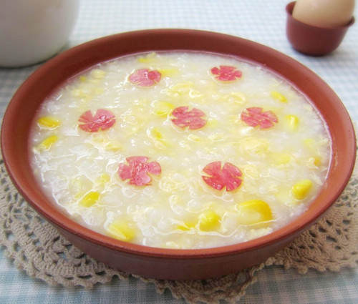

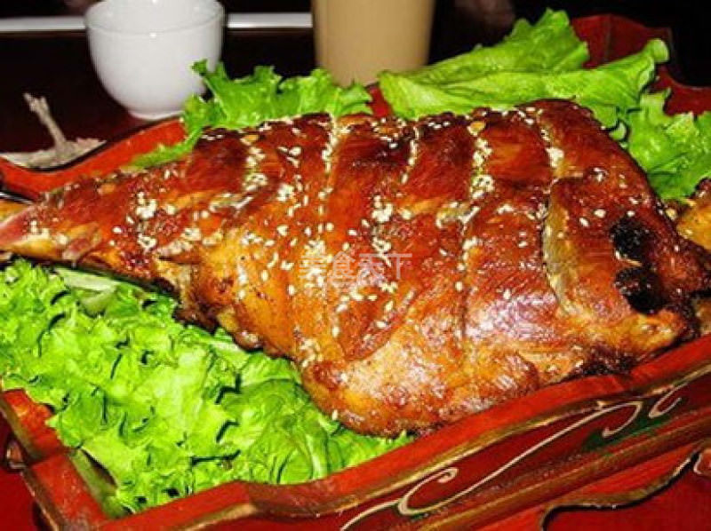

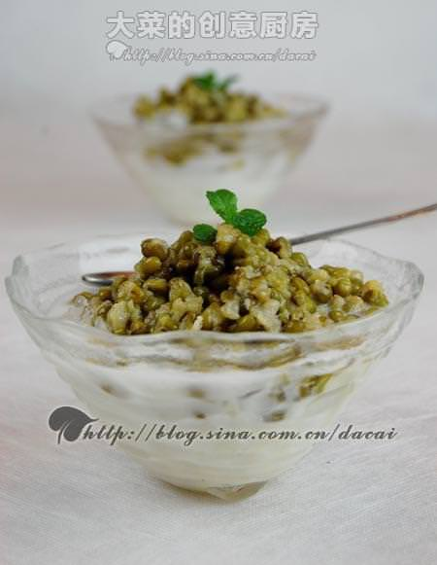

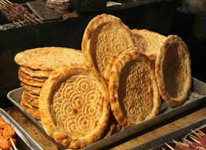

## 11. Chương 11

*Chương này có nội dung ảnh, nếu bạn không thấy nội dung chương, vui lòng bật chế độ hiện hình ảnh của trình duyệt để đọc.

Tiểu Mỹ Nhân nôn đến mức trời tăm đất tối nhật nguyệt vô quang, Đại Tra Công hoảng sợ trợn mắt, không biết mình đã cho người ta ăn sai ở đâu.

Tiểu Mỹ Nhân ôm bụng, nước mắt lưng tròng nhìn Đại Tra Công.

Tim Đại Tra Công lại run lên.

Đôi mắt của tiểu thổ mạo này sao lại hấp dẫn người đến thế?

Tiểu thổ mạo hấp dẫn người đang tủi thân khóc hu hu.

Làm sao bây giờ, ăn uổng phí hết rồi.

Hơn nữa, sau này có phải tướng công sẽ không muốn tiếp tục cùng ăn cơm với mình nữa không?

Đại Tra Công mời đại phu xem bệnh cho Tiểu Mỹ Nhân. Đại phu sờ sờ cổ tay Tiểu Mỹ Nhân, cười rung râu mép: “Chúc mừng lão gia chúc mừng lão gia, phu nhân có tin vui!”

Đại Tra Công mừng rỡ vô cùng, dùng sức nhéo lấy mặt Tiểu Mỹ Nhân: “Tốt tốt tốt, em ngoan ngoãn sinh con cho tướng công, sinh một ổ trẻ con luôn.”

Trog lòng Tiểu Mỹ Nhân ngọt ngào vô cùng, vặn tới vẹo lui trốn Đại Tra Công, nhỏ giọng nói: “Em đói rồi… Đói bụng rồi….”

Đại Tra Công sờ sờ bụng nhỏ của Tiểu Mỹ Nhân, cười khà khà: “Muốn ăn gì nào?”

Tiểu Mỹ Nhân nuốt nuốt nước miếng: “Em… Em muốn ăn bánh bột ngô hầm cá lớn* do đại sư phó của thôn Ngưu Vương làm!”

*Bánh bột ngô hầm cá

Đại Tra Công: “….”

Bản đại gia đây vừa sai người đi mua cua to và bề bề* tươi ngon nhất, mời đầu bếp Tô Châu tới nấu, vậy mà em lại muốn ăn bánh bột ngô cá lớn trong thôn?

Cơ mà trời đất bao la, vợ ta mang bầu là to nhất.

*Bề bề

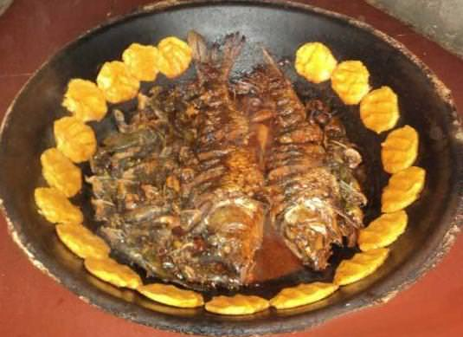

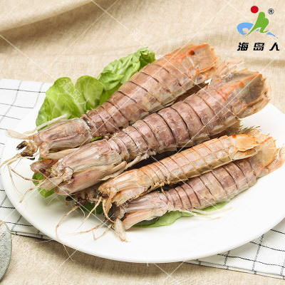

## 12. Chương 12

*Chương này có nội dung ảnh, nếu bạn không thấy nội dung chương, vui lòng bật chế độ hiện hình ảnh của trình duyệt để đọc.

Đại Tra Công thở phì phò sai người đến thôn Ngưu Vương mời sư phụ mập như quả bóng kia về làm lẩu bánh bột ngô hầm cá lớn cho Tiểu Mỹ Nhân.

Để nấu được món đó cần một nồi sắt lớn và một lò đất, trong nồi không cho nước, chỉ trải lên một lớp cải thảo dày.

*Cải thảo

Ba phẩy năm cân* cá trắm được cắt thành miếng lớn, trộn hành gừng tỏi tương bột ớt với nhau, sau đó cùng cho vào nồi với miếng cá, đậy vung lại rồi nấu.

*Cân Trung Quốc, đổi sang kg là 1.75 kg

Chờ đến khi thịt cá chín bảy phần, cải thảo trong nồi sẽ tiếp tục hầm miếng cá, sau đó sẽ có được một nồi nước súp thơm phức nồng nàn.

Tiếp đó trộn bột ngô với nước nhào lên, vắt thành từng miếng bánh to bằng lòng bàn tay đặt dọc quanh nồi, nướng một mặt mềm mềm, một mặt vàng giòn, phía dưới đẫm trong nước súp cá nồng đậm.

Tiểu Mỹ Nhân một miếng bánh ngô, một miếng thịt cá, chóp chép ăn ngon ngọt muốn chết luôn.

Đại Tra Công ngồi cạnh kệ bếp, ghét bỏ nhíu mày mà cầm đũa gắp một miếng nhỏ trong đĩa của Tiểu Mỹ Nhân, nếm thử.

Ừm, đúng là rất thơm.

Tiểu Mỹ Nhân rụt rè nhìn nụ cười vui sướng của Đại Tra Công, lén gắp một đũa thịt cá thơm mềm vào bát Đại Tra Công: “Tướng công… Chàng… Chàng cũng ăn đi…”

Đại Tra Công cúi đầu nhìn khuôn mặt nhỏ nhắn đáng yêu của chàng vợ nhà mình, trong lòng có một vạn con tiểu tra công đang nhảy nhảy nhót nhót.

Nhưng mà hắn vẫn nghiêm mặt nói: “Những thứ thô tục thế này sau ăn ít thôi, nếu không con mình sẽ bị ngốc.”

Tiểu Mỹ Nhân mất mát cúi đầu, nước mắt lưng tròng gặm bánh ngô.

Đại Tra Công mất tự nhiên xúc miếng bánh ngô tiếp theo trong nồi, xé thành miếng nhỏ ngâm trong canh cá rồi đẩy đến trước mặt Tiểu Mỹ Nhân, mặt không thay đổi hỏi: “Là ăn như thế này hả?”

Tiểu Mỹ Nhân vẫn nước mắt lưng tròng, không ngừng gắp vào miệng.

Hồi bé khi Tiểu Mỹ Nhân khóc, mẹ cậu trái dỗ phải dành mãi không được, lúc này cha sẽ cầm một củ khoai nướng, thổi thổi phần bụi rồi đưa cho tiểu mỹ nhân.

Tiểu Mỹ Nhân ôm khoai nướng sẽ không khóc nữa, gặm đến mức mặt dính đầy tro.

Cha nói, chỉ cần ăn no thì nước mắt sẽ không rơi xuống.

Đại Tra Công thấy vợ mình không để ý đến mình thì càng thêm phiền muộn, không biết phải làm sao.

Hắn ăn hết miếng thịt cá Tiểu Mỹ Nhân gắp cho, đẩy cái đĩa trống đến trước mặt Tiểu Mỹ Nhân, thô bạo nói: “Hết rồi.”

Tiểu Mỹ Nhân ngửa đầu, rưng rưng nháy nháy mắt.

Đại Tra Công: “Gắp thêm một miếng lớn cho tướng công của em đi, ta còn muốn uống canh nữa.”

Nước canh nồng đậm, thịt cá mềm mại, bánh ngô thơm ngọt vừa giòn vừa mềm.

Lúc bắt đầu Đại Tra Công còn rụt rè gắp từng đũa từng đũa, đến cuối cùng cũng học Tiểu Mỹ Nhân bưng bát canh thêm bánh ngô xì xụp xì xụp nuốt vào, ăn đến mức miệng dính đầy mỡ, mồ hôi đầm đìa.

Tiểu Mỹ Nhân thấy Đại Tra Công ăn ngon lành, nước mắt cũng dần thu lại, cười đến mắt mày cong cong.

Tướng công hay chê cậu quê mùa, nhưng mà giờ tướng công vẫn thích ăn nha

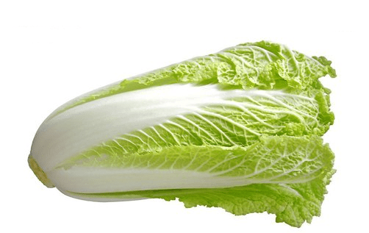

## 13. Chương 13

Đại Tra Công mê mẩn lẩu bánh ngô cá lớn, cả ngày kéo Tiểu Mỹ Nhân cùng ăn với mình.  
  
Tiểu Mỹ Nhân ăn chán rồi, nhăn nhó mặt mày rưng rưng uất ức nhìn Đại Tra Công: “Hôm nay… Hôm nay có thể không ăn cá được không….”  
  
Đại Tra Công vẫn đang hoài niệm bánh ngô thơm ngọt và nước canh sền sệt cay xè, nuốt nước miếng, nhưng nhìn dáng vẻ tủi thân của chàng vợ nhỏ nhà mình bèn miễn cưỡng hỏi: “Vậy em muốn ăn cái gì?”  
  
Tiểu Mỹ Nhân vuốt vuốt cái bụng đang phình lên của mình, ợ một cái, vô tội chớp chớp mắt: “No căng…”  
  
Đại Tra Công nghiêm túc nói: “Đó là con chúng mình chứ không phải cơm. Ngoan ngoãn theo ta đi ăn cơm nào!”  
  
Nhà bếp hầm một nồi xương lớn, chất thịt mềm mịn, gặm một cái là tan ra.  
  
Đại Tra Công ăn thịt, còn khoét tuỷ đưa cho Tiểu Mỹ Nhân.  
  
Tiểu Mỹ Nhân gặm tuỷ đến đắc ý, ăn thêm một cái bánh bao lớn.  
  
Mang thai ba tháng đầu không thể ư ứ ừ ư, Đại Tra Công đói bụng đến mức hai mắt xanh lập loè, đôi mắt lượn lượn lờ lờ trên neinei* của Tiểu Mỹ Nhân, sắp chảy cả nước miếng.  
  
*\*Là vếu đó các chế*  
  
Tiểu Mỹ Nhân bị Đại Tra Công nhìn chăm chú, cậu dựng cả tóc gáy, luống cuống cầm một cục xương lớn, không biết có nên cho Đại Tra Công ăn một miếng không.  
  
Đại Tra Công nghĩ, đại phu nói không thể đi vào, nhưng cũng không nói là không thể uống sữa.  
  
Nghĩa là… Có thể uống, đúng không?  
  
Nguyệt hắc phong cao, một cái miệng to như chậu máu áp sát neinei nhỏ của Tiểu Mỹ Nhân.  
  
Bỗng nhiên hạ nhân xông đến: “Lão gia! Lão gia! Bạch công tử phải đi rồi!!!”  
  
Đại Tra Công lưu luyến không rời nhìn neinei của Tiểu Mỹ Nhân một chút rồi thả miếng xương trong tay xuống đi tìm Bạch Nguyệt Quang.

*Đọc và tải ebook truyện tại: http://truyenclub.com/dai-tra-cong-va-tieu-my-nhan*